Вариант №4
1. Тетрадь стоит 40 рублей. Какое наибольшее число таких тетрадей можно будет купить на 750 рублей после понижения цены на 10%?

2.
На диаграмме показана среднемесячная температура воздуха в Санкт-Петербурге за каждый месяц 1999 года. По горизонтали указываются месяцы, по вертикали — температура в градусах Цельсия. Определите по диаграмме, сколько было месяцев с отрицательной среднемесячной температурой.
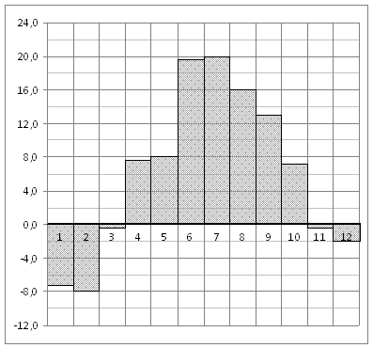

3. 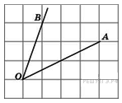Найдите тангенс угла .

4. В случайном эксперименте бросают две игральные кости. Найдите вероятность того, что в сумме выпадет 8 очков. Результат округлите до сотых.

5. Найдите корень уравнения: 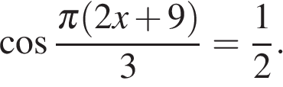В ответе запишите наибольший отрицательный корень.

6. 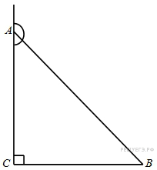В треугольнике угол равен 90°, синус внешнего угла при вершине равен 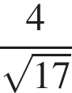. Найдите .

7. 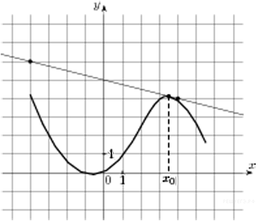На рисунке изображён график функции 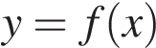и касательная к нему в точке с абсциссой 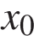. Найдите значение производной функции 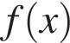в точке .

8. 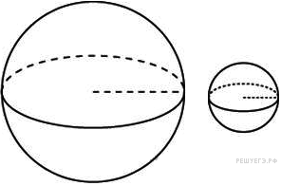Даны два шара. Диаметр первого шара в 8 раз больше диаметра второго. Во сколько раз площадь поверхности первого шара больше площади поверхности второго?

9.
Найдите значение выражения 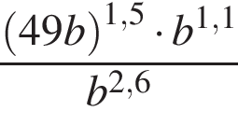 при 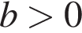.

10. При адиабатическом процессе для идеального газа выполняется закон pV^{k} = const , где p – давление в газе в паскалях, V – объём газа в кубических метрах. В ходе эксперимента с одноатомным идеальным газом (для него k = ) из начального состояния, в котором const = 7,29·10⁷ Па·м⁵, газ начинают сжимать. Какой наибольший объём V может занимать газ при давлении p не ниже 3·10⁵ Па ? Ответ выразите в кубических метрах.

11. Дорога между пунктами А и В состоит из подъёма и спуска, а её длина равна 8 км. Пешеход прошёл путь из А в В за 2 часа 45 минут. Время его движения на спуске составило 1 час 15 минут. С какой скоростью пешеход шёл на спуске, если скорость его движения на подъёме меньше скорости движения на спуске на 2 км/ч? Ответ выразите в км/ч.

12. Найдите наибольшее значение функции 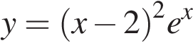на отрезке 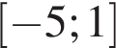.

13. а) Решите уравнение:
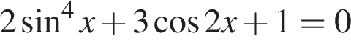

б) Найдите все корни этого уравнения, принадлежащие отрезку 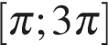

14. Дана правильная треугольная пирамида DABC с вершиной D. Сторона основания пирамиды равна 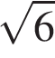, высота равна 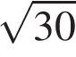. Найдите расстояние от середины бокового ребра BD до прямой МТ, где точки М и Т — середины ребер АС и AВ соответственно.

15. Решите неравенство: 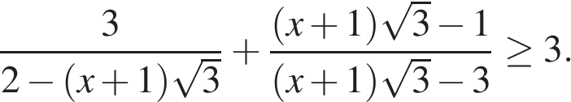

16. На диагонали параллелограмма взяли точку, отличную от её середины. Из неё на все стороны параллелограмма (или их продолжения) опустили перпендикуляры.
а) Докажите, что четырёхугольник, образованный основаниями этих перпендикуляров, является трапецией.
б) Найдите площадь полученной трапеции, если площадь параллелограмма равна 16, а один из его углов равен 60°.

17. брокера купили акции одного достоинства на сумму 3640 р. Когда цена на эти акции возросла, они продали часть акций на сумму 3927 р. Первый брокер продал 75% своих акций, а второй 80% своих. При этом сумма от продажи акций, полученная вторым брокером, на 140% превысила сумму, полученную первым брокером. На сколько процентов возросла цена одной акции?

18. Найдите все значения параметра a, при каждом из которых система уравнений

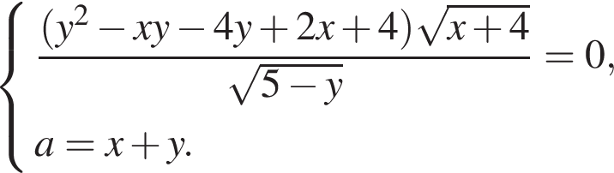

имеет единственное решение.

19. Известно, что a, b, c, и d — попарно различные двузначные числа.
а) Может ли выполняться равенство 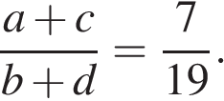
б) Может ли дробь 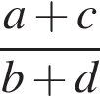быть в 11 раз меньше, чем сумма 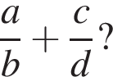
в) Какое наименьшее значение может принимать дробь 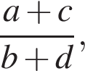если 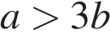и

